Kunst Beeldend op het ECL

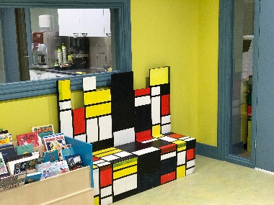
Het hele schoolgebouw is een expositieruimte op het ECL! Het werk dat leerlingen maken wordt op verschillende manieren tentoongesteld. Door de hele school zijn zitmeubels te vinden die door de leerlingen uit klas 3 gemaakt zijn. Veel leerlingen zitten er graag op en het geeft een leuke sfeer in de school.
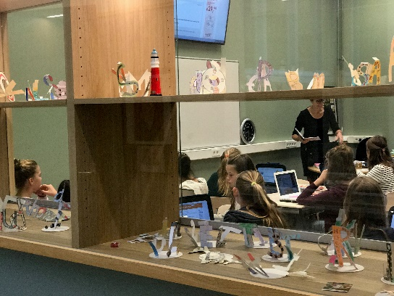

In de gerenoveerde brugklaslocatie was er een heel duidelijke wens voor expositie mogelijkheden. Deze zijn gevonden in de vorm van vitrines in de muren. Zo zijn de lokalen lichter geworden, kun je van de gang naar binnen kijken én kunnen de leerlingen laten zien wat ze gemaakt hebben!

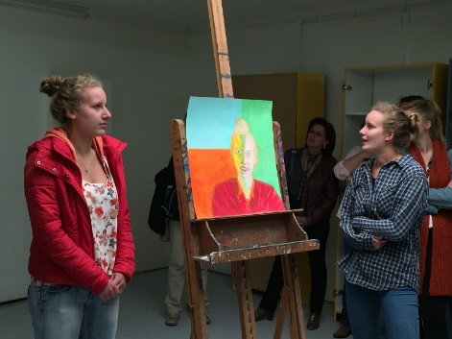
Voor de eindexamen leerlingen gaan we een stap verder. Zij maken met hun werk een echte expositie. Voor deze expositie wordt altijd gezocht naar een mooie locatie. Afgelopen jaar was dat de kelder van het lege V&D gebouw. Er was heel veel ruimte voor het mooie en veelzijdige werk (2D, 3D, film, installatie) dat de leerlingen hadden gemaakt. Gecombineerd met muziek en dans was het een heel bijzondere ervaring.

